1. **GIAO DIỆN QUẢN LÝ CHÍNH**

Sau khi đăng nhập thành công, ứng dụng sẽ hiển thị giao diện **“quản lý chính”**. Giao diện sẽ có hai tab là “**trang chủ”** và “**chức năng”** :

* Tab trang chủ sẽ hiển thị thông tin số lượng các loại văn bản cần xử lý gồm: văn bản chờ phân công, văn bản sắp trễ hạn, văn bản trễ hạn xử lý, phân công xử lý trễ hạn, văn bản trình ký, thư mời họp, văn bản các đơn vị trễ.
* Trên cùng bên trái của Tab trang chủ sẽ có nút nhấn để làm mới lại số lượng các văn bản.

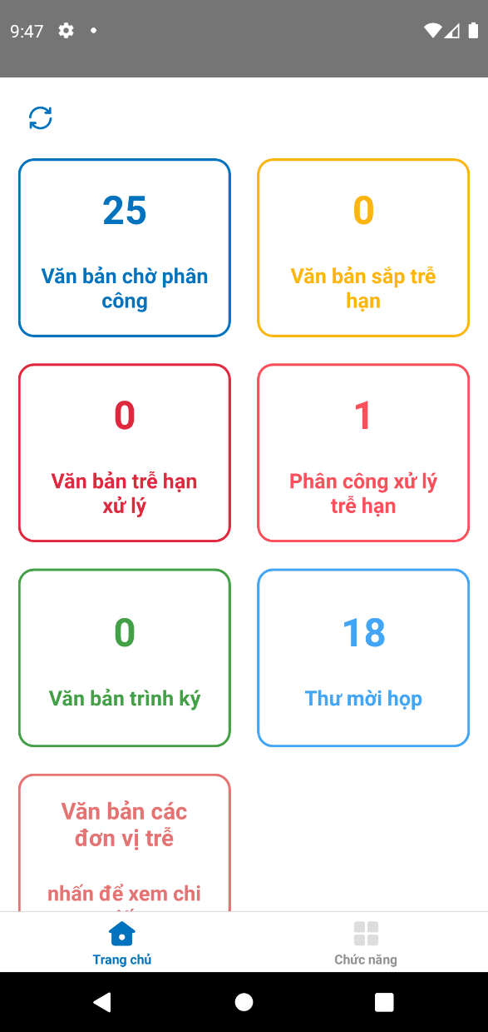

*Giao diện trang chủ*

* Tab chức năng sẽ hiển thị chức năng theo chức vụ của người dùng.
* Các chức năng cơ bản của ứng dụng gồm : văn bản đến, văn bản đi, tìm kiếm nâng cao, văn bản các đơn vị trễ và trình ký văn bản.

|  |  |
| --- | --- |
| *Giao diện chức năng* |  |

1. **VĂN BẢN ĐẾN**

**1. Danh sách văn bản đến**

**-** Người dùng vào **“Tab chức năng”** nhấn chọn chức năng **“Văn bản đến”:** thực hiện lấy danh sách văn bản chờ phân công theo tab chức năng ở phía trên gồm có : Chờ P/C (chờ phân công), Đã P/C (đã phân công), Hoàn thành. Nhấn chọn để hiển thị danh sách văn bản tương ứng.

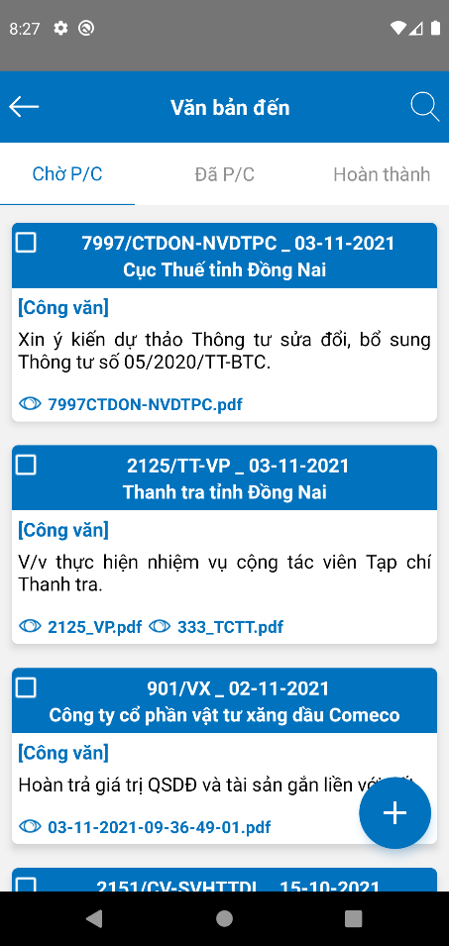

*Giao diện văn bản đến*

**2. Lấy danh sách văn bản đến** **theo tháng và phân công nhanh**

**-** Tại văn bản đến chọn hình tròn dấu **+** để chọn chức năng lấy văn bản đến theo tháng và chức năng phân công nhanh đối với người dùng có quyền phân công văn bản.

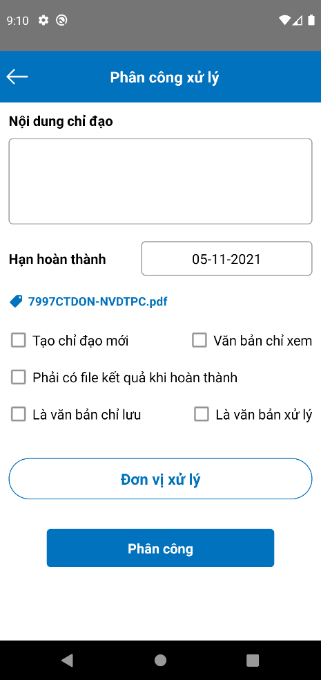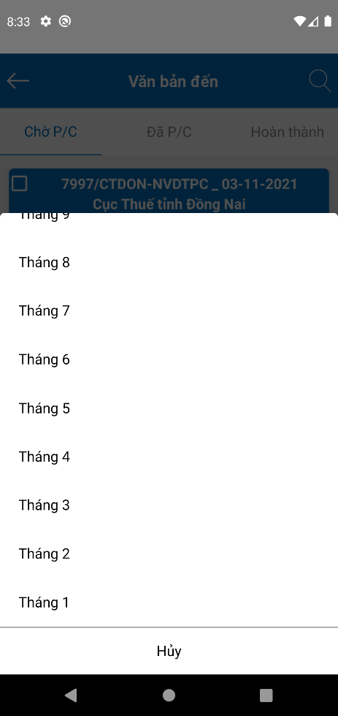

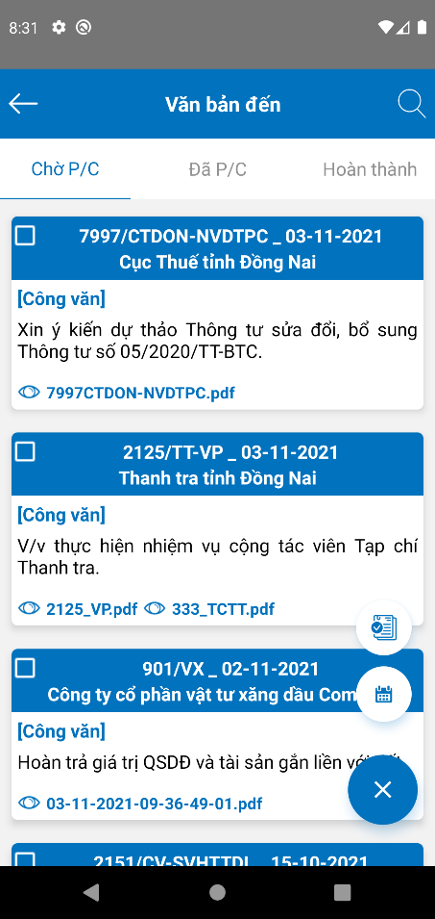

*Giao diện chức năng phân công nhanh*

**3. Tìm kiếm nhanh văn bản đến**

Nhập thông tin tìm kiếm theo số hiệu, số đến, trích yếu, đơn vị phát hành.

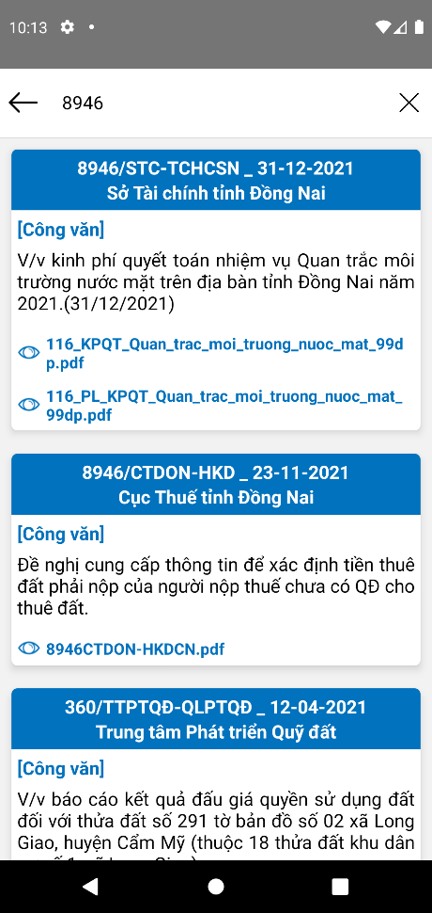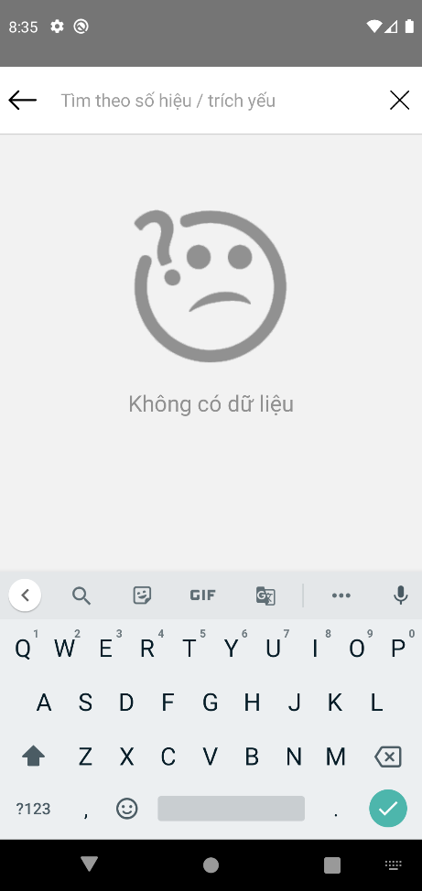

*Giao diện tìm kiếm nhanh văn bản đến*

1. **Chi tiết văn bản đến**

**Chức năng “Chi tiết văn bản đến” :** hỗ trợ người dùng xem thông tin chi tiết văn bản đến gồm: số hiệu, ngày văn bản, trích yếu, số đến, ngày đến, người ký, ngày hoàn thành, xem file đính kèm văn bản, thông tin xử lý và văn bản liên kết. Các bước thực hiện như sau:

**-** Người dùng vào **“Tab chức năng”** nhấn chọn chức năng **“Văn bản đến”** 🡪chọn văn bản cần xem chi tiết.

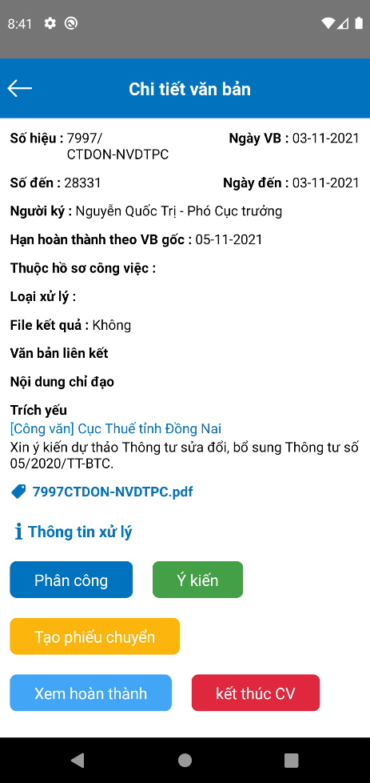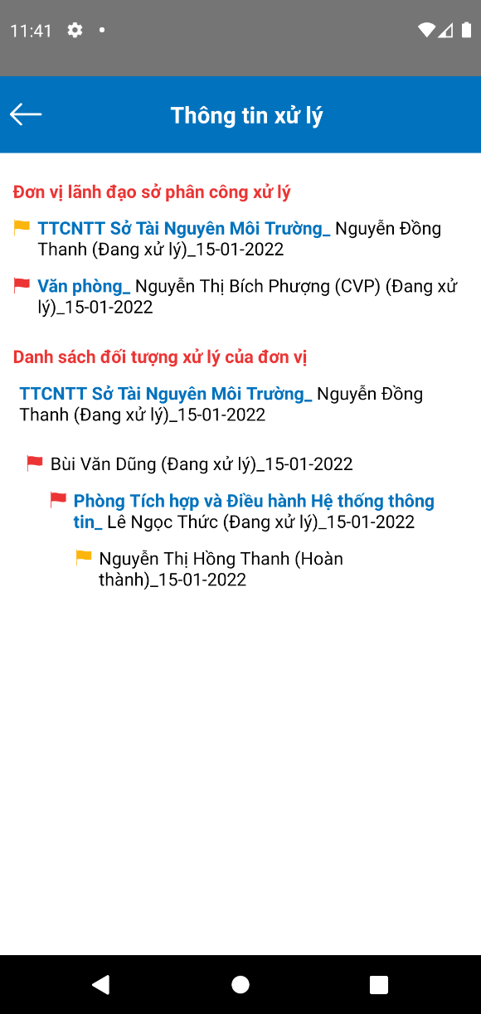

*Giao diện chi tiết văn bản Giao diện thông tin xử lý*

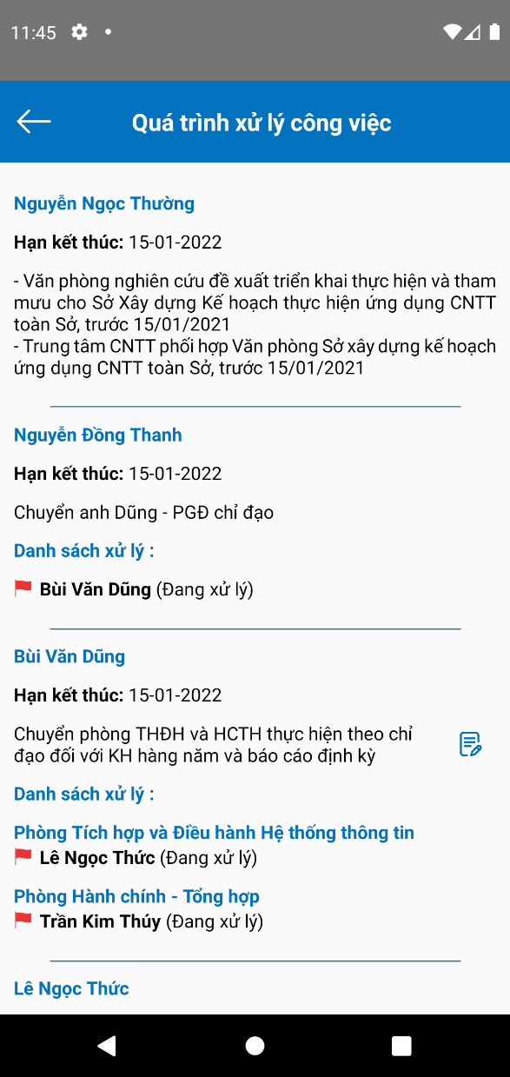

|  |  |
| --- | --- |
| *Giao diện quá trình xử lý công việc* |  |

1. **Phân công xử lý văn bản**

Chức năng thực hiện việc **“phân công xử lý văn bản ”**. Các bước thực hiện như sau :

**Bước 1: Chọn văn bản cần phân công xử lý**

**-** Người dùng vào **“Tab chức năng”** nhấn chọn chức năng **“Văn bản đến”** 🡪chọn văn bản cần phân công 🡪 chọn chức năng **“phân công”.**

Thông tin hiển thị như sau:

|  |
| --- |
|  |

*Giao diện chi tiết văn bản đến*

**Bước 2: Phân công xử lý văn bản**

**-** Trên giao diện phân công xử lý người dùng nhập các thông tin sau : nội dung chỉ đạo, hạn hoàn thành, loại văn bản, đơn vị xử lý. Sau đó nhấn “**phân công”**

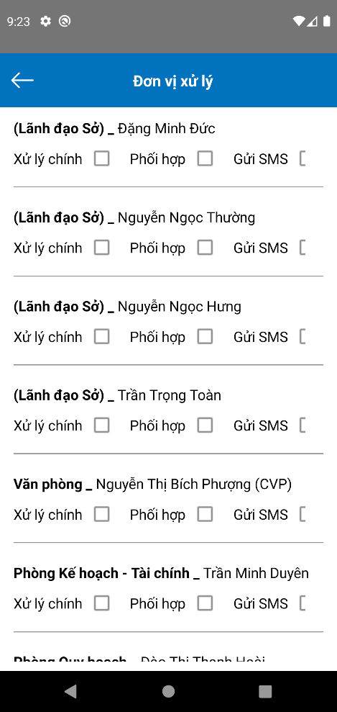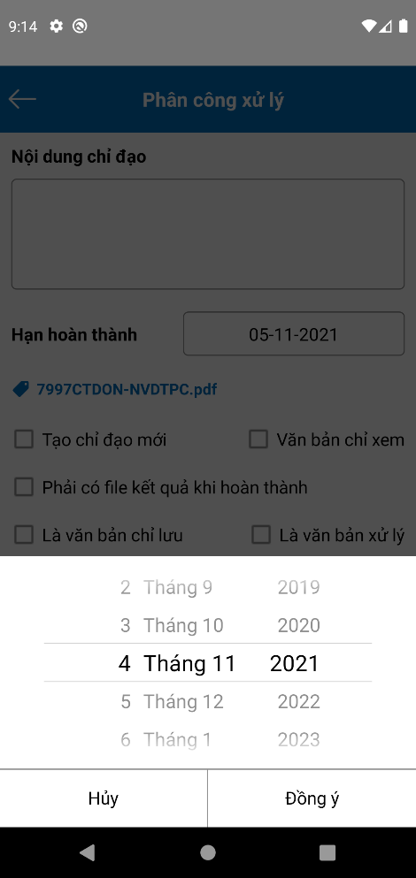

*Giao diện chức năng phân công xử lý văn bản*

1. **Ý kiến xử lý văn bản**

Chức năng thực hiện việc **“ý kiến xử lý văn bản ”** hỗ trợ người dùng gửi nội dung ý kiến xử lý của văn bản hoặc cập nhật kết quả xử lý văn bản gồm: nhập nội dung ý kiến/ nhập ý kết quả xử lý, liên kết văn bản liên quan, hiển thị file đính kèm nếu có, chọn người nhận ý kiến. Các bước thực hiện như sau :

**Bước 1: Chọn văn bản cần ý kiến**

**-** Người dùng vào **“Tab chức năng”** nhấn chọn chức năng **“Văn bản đến”** 🡪chọn văn bản cần ý kiến 🡪 chọn chức năng **“ý kiến”.**

Thông tin hiển thị như sau:

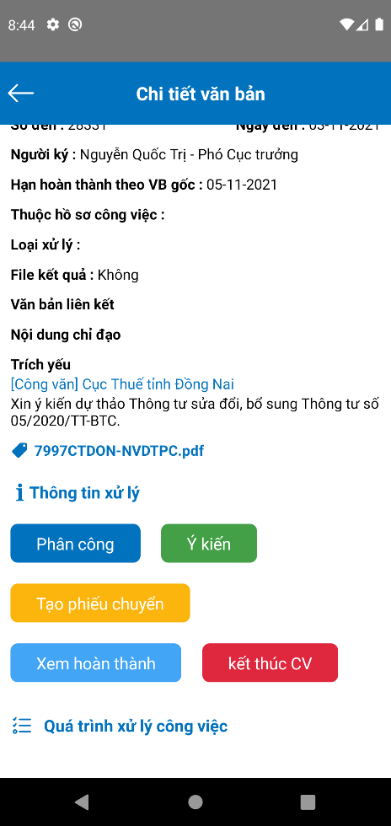

*Giao diện chi tiết văn bản*

**Bước 2: Ý kiến**

**-** Trên giao diện ý kiến người dùng nhập các thông tin và chọn các chức năng sau : ý kiến xử lý, kết quả xử lý, loại văn bản, **“liên kết văn bản”** và **“người nhận ý kiến”.**

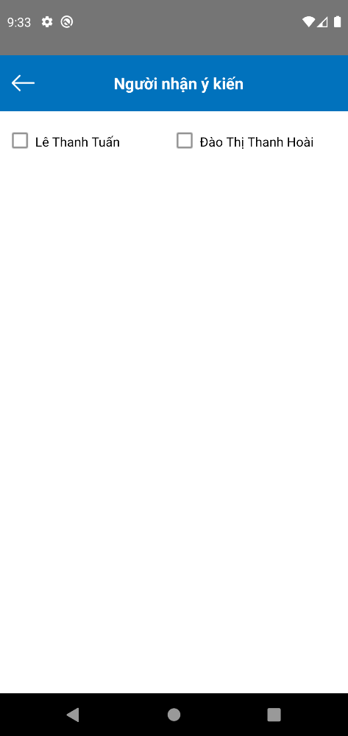

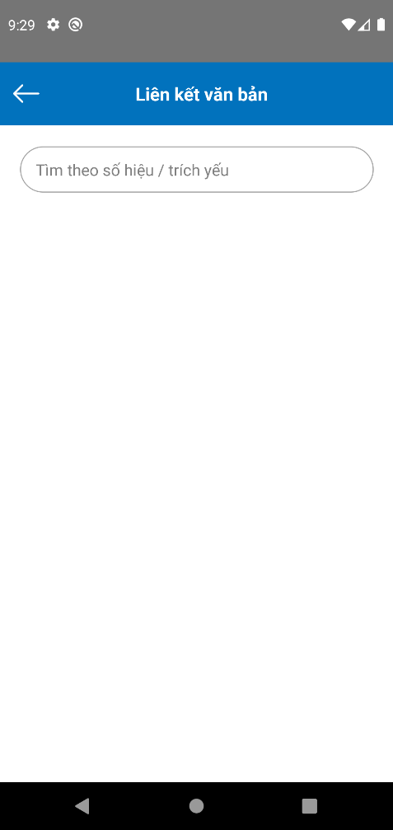

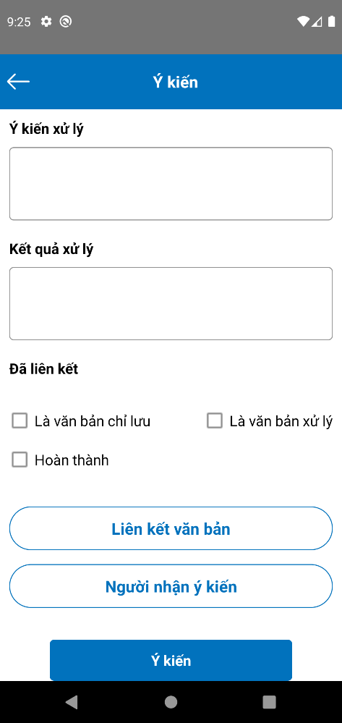

*Giao diện chức năng tạo ý kiến xử lý*

1. **Tạo phiếu chuyển**

Chức năng **“tạo phiếu chuyển”** hỗ trợ người dùng thực hiện lập phiếu chuyển xin ý kiến của lãnh đạo Sở. Các bước thực hiện như sau :

**Bước 1: Chọn văn bản cần tạo phiếu chuyển**

**-** Người dùng vào **“Tab chức năng”** nhấn chọn chức năng **“Văn bản đến”** 🡪chọn văn bản cần tạo phiếu chuyển 🡪 chọn chức năng **“tạo phiếu chuyển”.**Thông tin hiển thị như sau:



**Bước 2: Tạo phiếu chuyển**

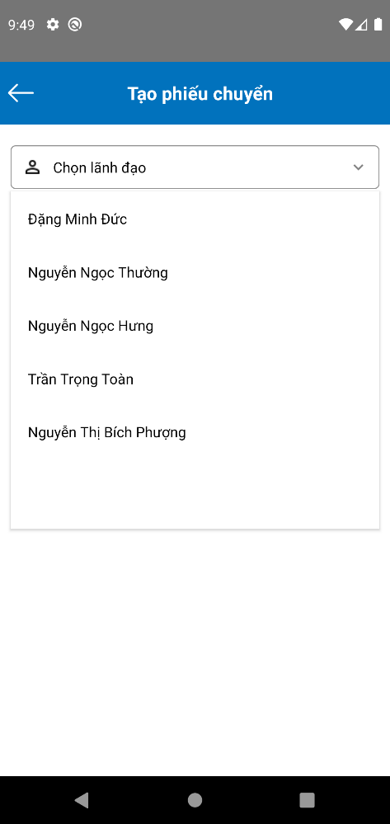**-** Trên giao diện tạo phiếu chuyển người dùng nhập nội dung tạo phiếu chuyển và chọn lãnh đạo tạo phiếu chuyển.

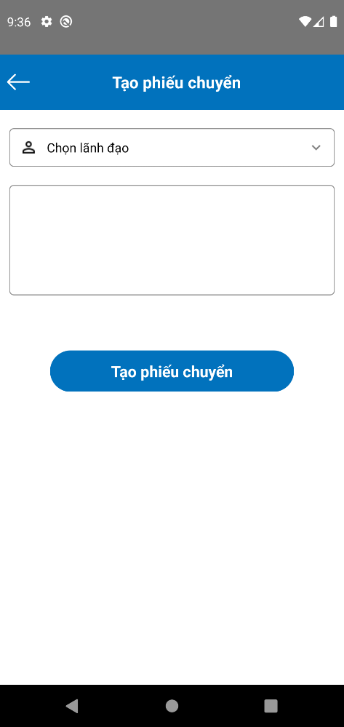

*Giao diện chức năng tạo phiếu chuyển*

1. **VĂN BẢN ĐI**
2. **Danh sách văn bản đi**

**-** Người dùng vào **“Tab chức năng”** nhấn chọn chức năng **“Văn bản đi”**

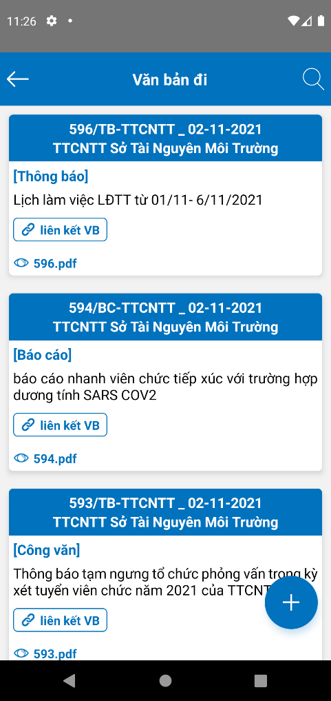

*Giao diện văn bản đi*

**2. Lấy danh sách văn bản đi** **theo tháng**

**-** Tại văn bản đi chọn hình tròn dấu **+** để chọn chức năng lấy văn bản đi theo tháng.

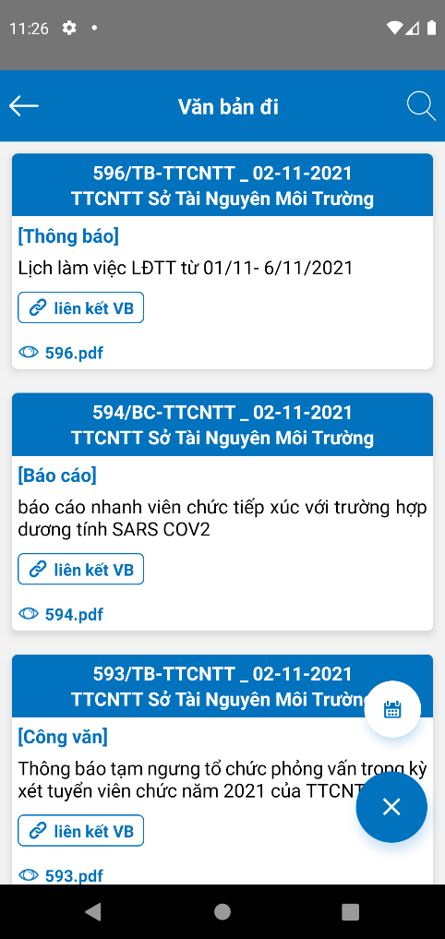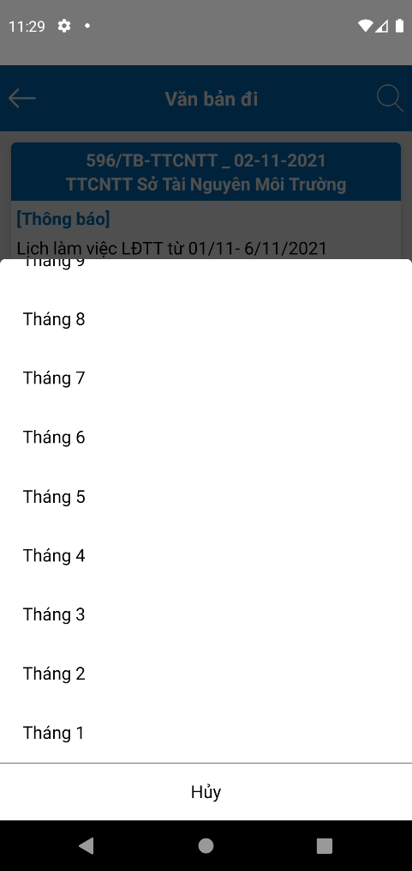

1. 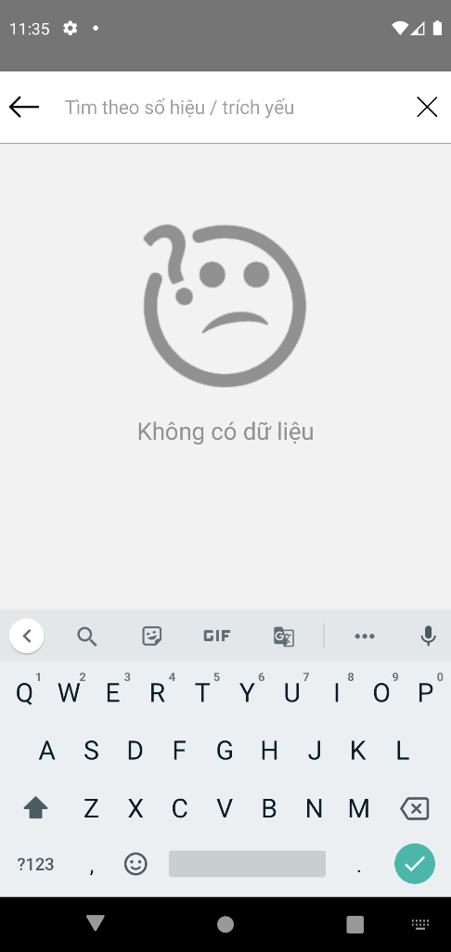****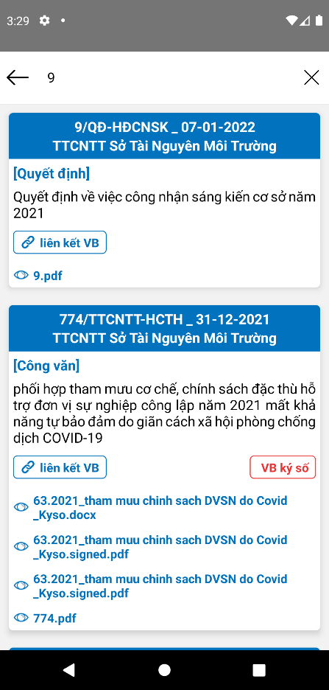**Tìm kiếm nhanh văn bản đi**
2. **Chi tiết văn bản đi**

Chức năng **“chi tiết văn bản đi”**. Các bước thực hiện như sau:

**-** Người dùng vào **“Tab chức năng”** nhấn chọn chức năng **“Văn bản đi”** 🡪chọn văn bản cần xem chi tiết. Thông tin chi tiết văn bản đến hiển thị như sau:

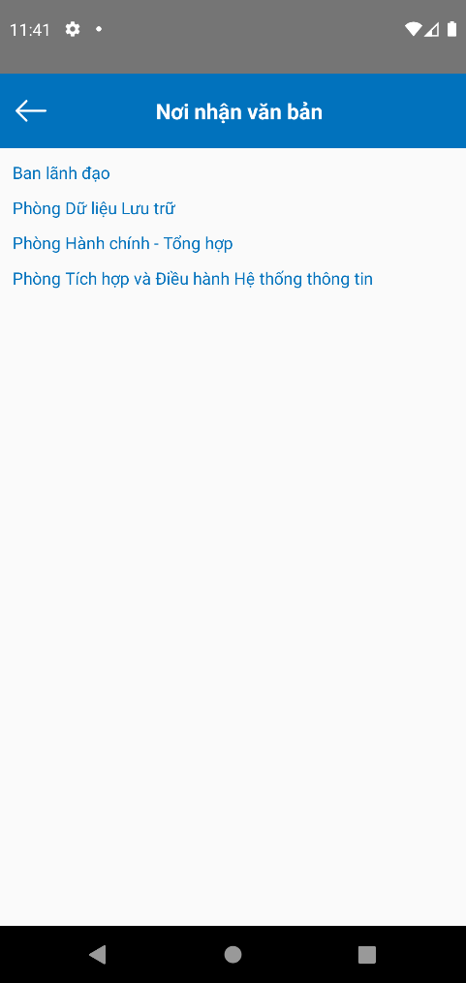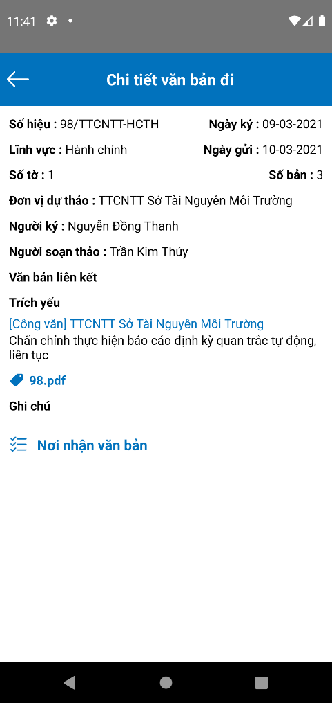

*Giao diện chi tiết văn bản đi Giao diện nơi nhận văn bản*

1. **TÌM KIẾM NÂNG CAO**

Chức năng thực hiện việc **“tìm kiếm nâng cao”**. Các bước thực hiện như sau :

1. **Tìm kiếm từ ngày đến ngày**

**-** Người dùng vào **“Tab chức năng”** nhấn chọn chức năng **“Tìm kiếm nâng cao”** 🡪chọn loại tìm kiếm 🡪 tìm kiếm từ ngày đến ngày. Thông tin hiển thị như sau:

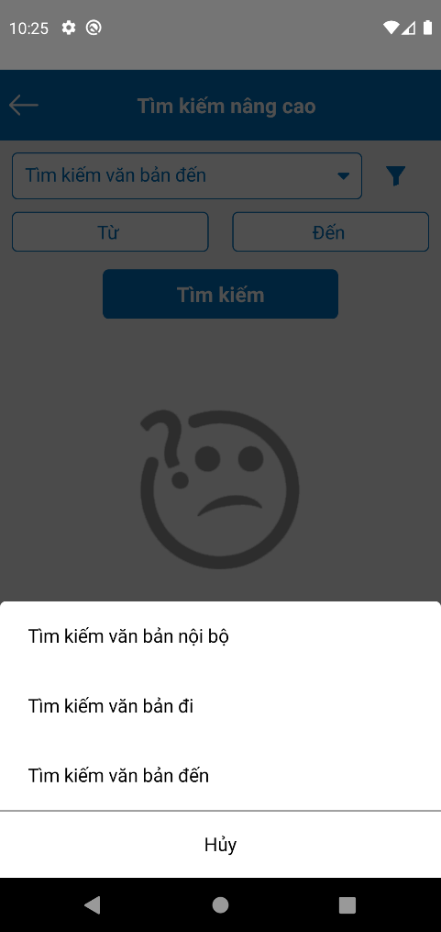

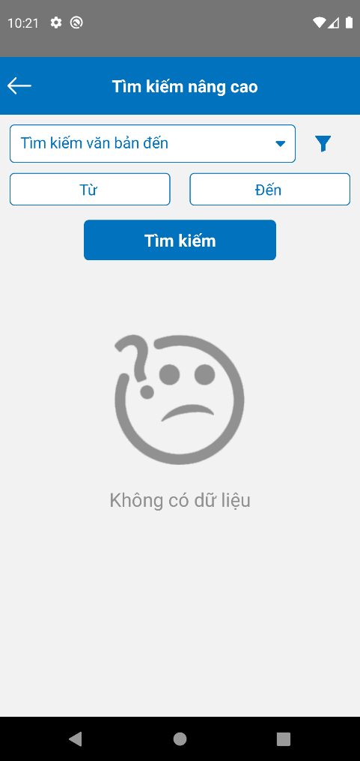

*Giao diện tìm kiếm nâng cao Giao diện loại tìm kiếm*

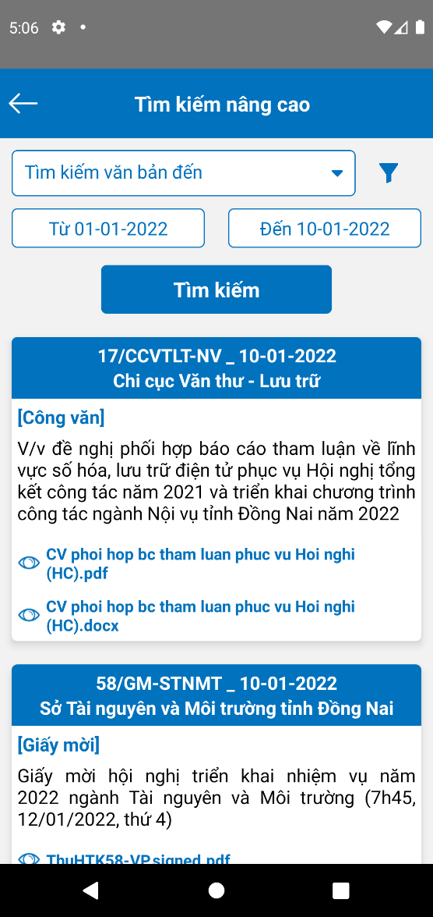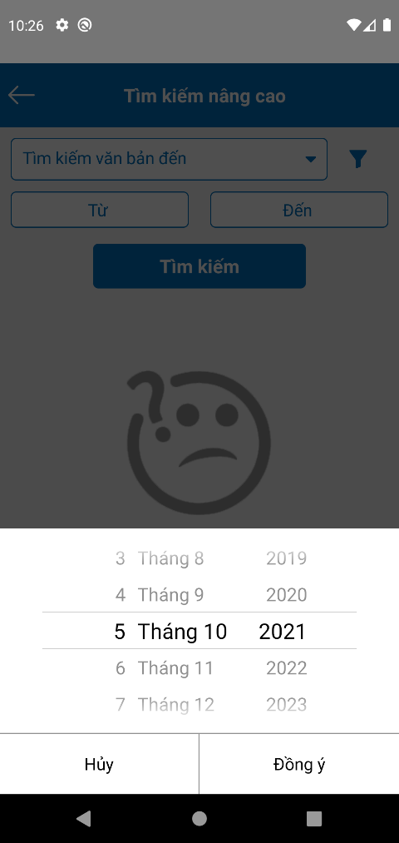

*Giao diện chọn ngày Giao diện sau khi tìm kiếm theo ngày*

1. **Tìm kiếm theo điều kiện**

**-** Tại giao diện tìm kiếm nâng cao chọn biểu tượng filterđể tìm kiếm theo điều kiện 🡪nhập số hiệu, số đến, trích yếu 🡪 nhấn tìm kiếm. Thông tin hiển thị như sau:

****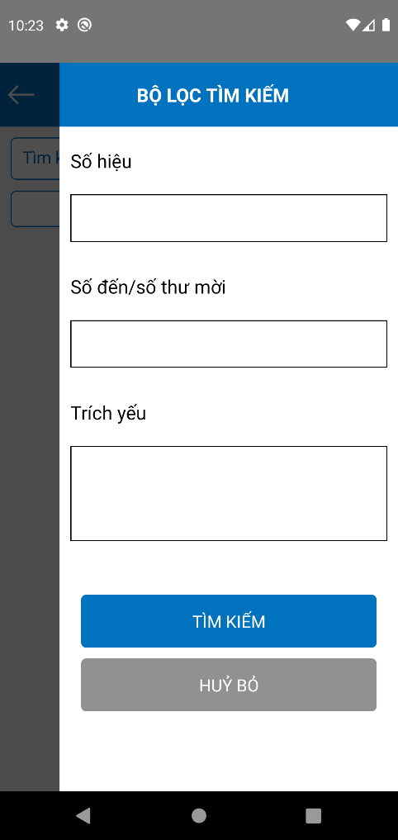

*Giao diện tìm kiếm nâng cao Giao diện bộ lọc tìm kiếm*

1. **VĂN BẢN CÁC ĐƠN VỊ TRỄ**

**1. Danh sách văn bản các đơn vị trễ**

**-** Người dùng vào **“Tab chức năng”** nhấn chọn chức năng **“Văn bản các đơn vị trễ”.** Thông tin hiển thị như sau:

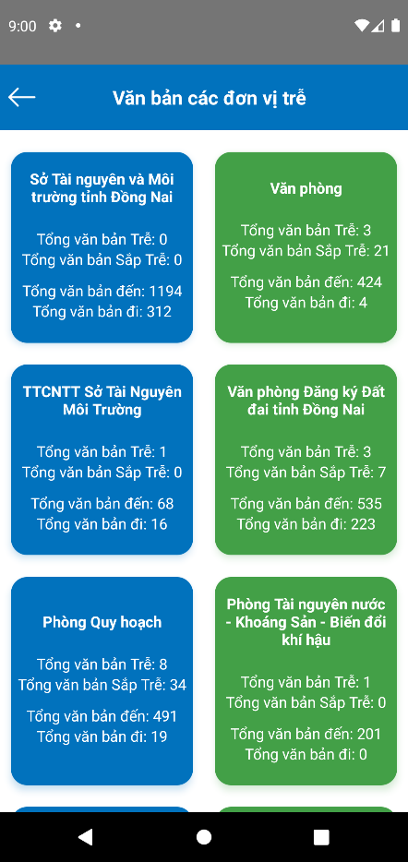

*Giao diện văn bản các đơn vị trễ*

1. **Chi tiết văn bản**

**-** Tại giao diện văn bản các đơn vị trễ 🡪 chọn đơn vị bất kỳ 🡪Hiển thị chi tiết văn bản trễ hạn hoặc sắp trễ hạn theo tab chức năng.

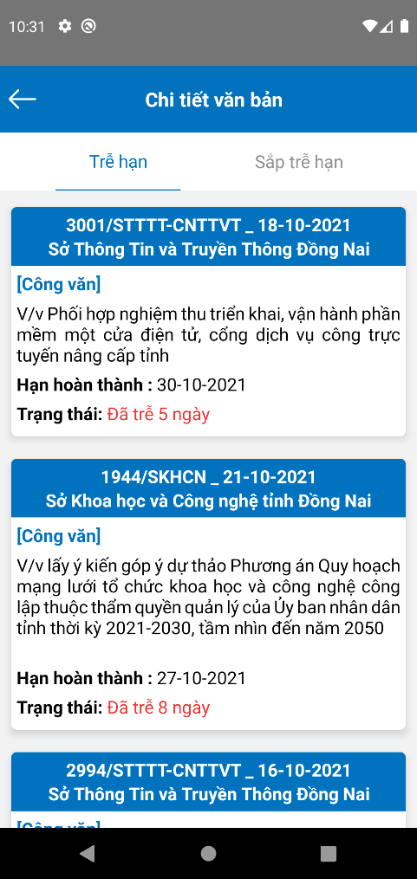

1. **TRÌNH KÝ VĂN BẢN**

Hỗ trợ lãnh đạo Sở xem thông tin dự thảo văn bản đã trình ký số. Và thực hiện phê duyệt, vào số hiệu văn bản và phát hành văn bản tự động, sau khi Lãnh đạo ký số. Hoặc trả lại văn bản trường hợp không đạt.

**1. Lấy danh sách văn bản trình ký**

**-** Người dùng vào **“Tab chức năng”** nhấn chọn chức năng **“trình ký văn bản”:** thực hiện lấy danh sách văn bản chưa ký theo tab chức năng ở phía trên gồm có : chưa ký, đã ký, phát hành và đã hủy. Nhấn chọn để hiển thị danh sách văn bản tương ứng.

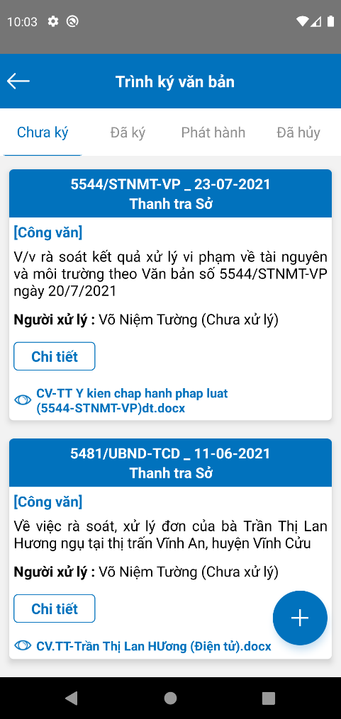

**2. Lấy danh sách văn bản trình ký theo tháng**

**-** Tại văn bản trình ký chọn hình tròn dấu **+** để chọn chức năng lấy văn bản trình ký theo tháng.

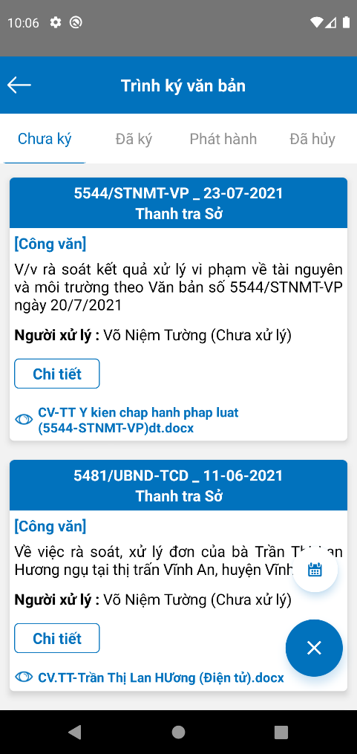

1. **Chi tiết trình ký văn bản**

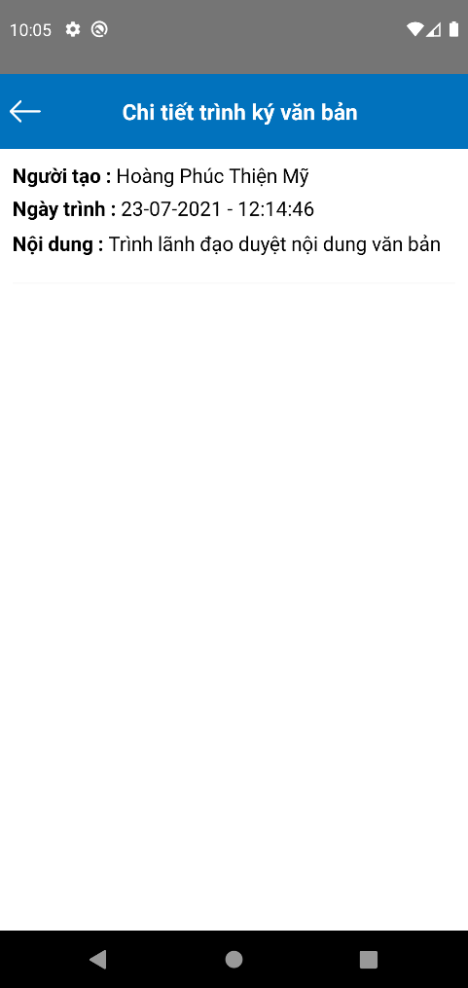

1. **Phê duyệt và ký điện tử**

**- Trình ký :** chọn văn bản cần trình ký nhâp nội dung và chọn lãnh đạo duyệt 🡪 chọn chức năng **“trình lãnh đạo”.**

- **Ký số** : xác định file cần ký số chọn icon



- Thông tin hiển thị như sau:

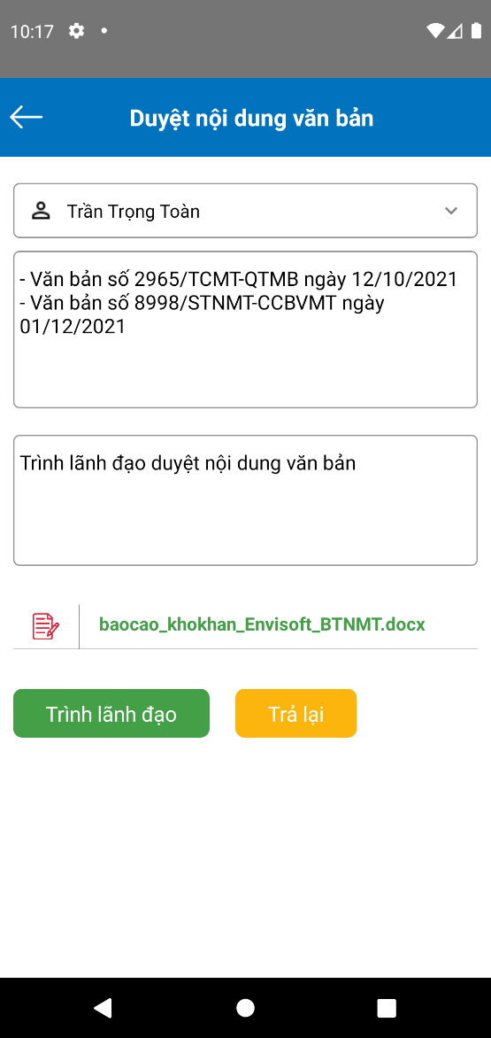

1. **THƯ VIỆN VĂN BẢN**

Chức năng **“thư viện văn bản”** thực hiện tìm kiếm như sau :

**-** Người dùng vào **“Tab chức năng”** nhấn chọn chức năng **“Thư viện văn bản”** 🡪chọn loại tìm kiếm 🡪 tìm kiếm từ ngày đến ngày hoặc tìm kiếm theo điều kiện như số hiệu, số đến, trích yếu. Thông tin hiển thị như sau:

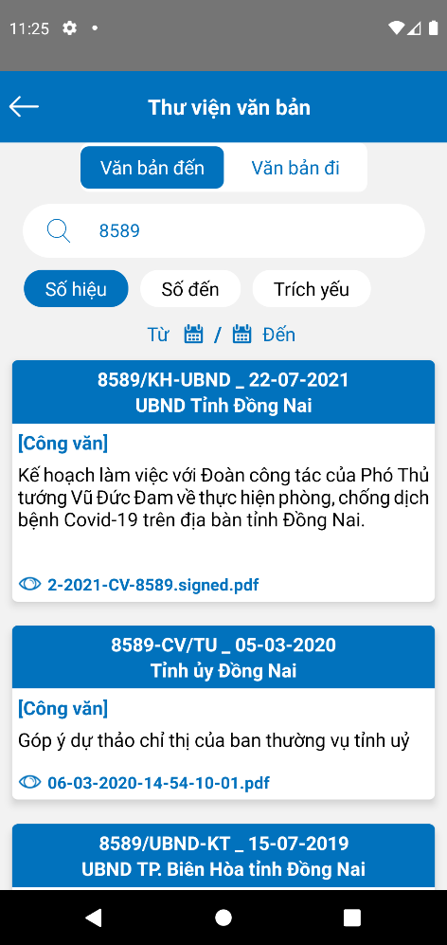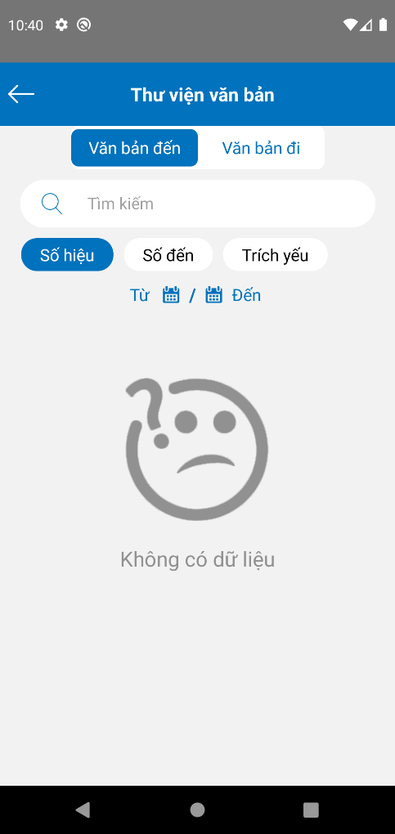

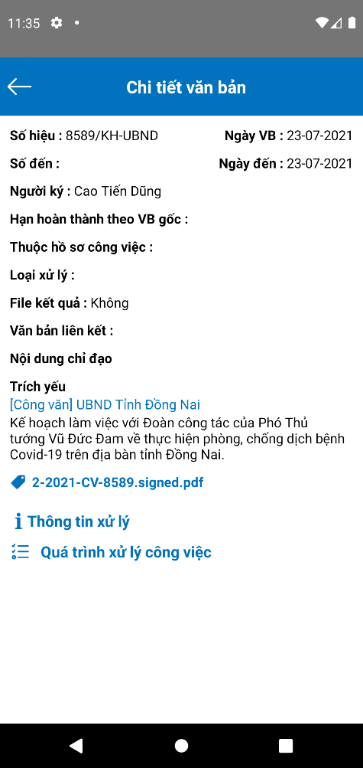

1. **QUẢN LÝ THƯ MỜI HỌP**

Chức năng thực hiện việc **“phân công dự họp”** và **“giám sát thư mời”**. Các bước thực hiện như sau :

1. **Phân công dự họp**

Người dùng vào **“Tab chức năng”** nhấn chọn chức năng **“quản lý thư mời họp”:**

**-** Mặc định giao diện quản lý thư mời họp sẽ chọn tab phân công dự họp.

- Với thư mời sẽ có số hiệu, ngày nhận, đơn vị mời, ngày họp, trích yếu, file đính kèm. Nhấn chọn thư mời để xem chi tiết.

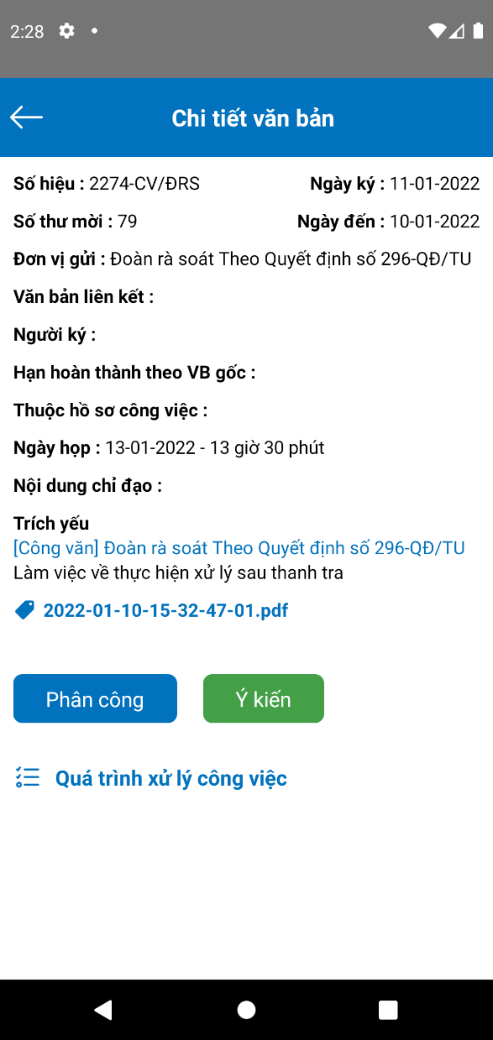

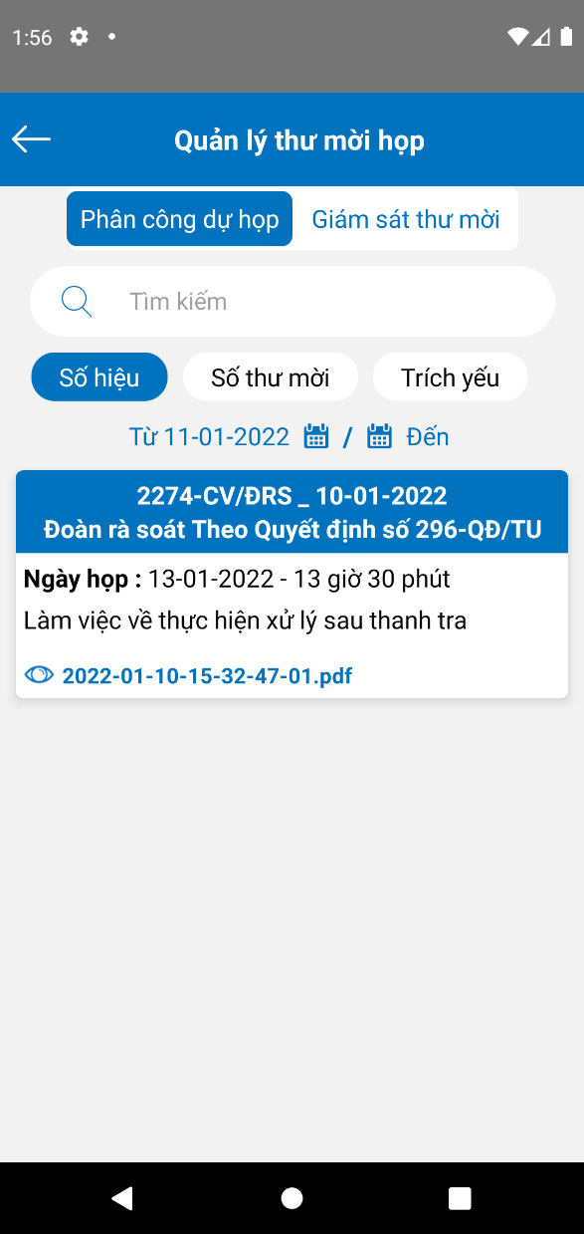

1. **Giám sát thư mời**

- Giám sát thư mời sẽ hiển thị các thư mời theo ngày hiện tại, thư mời sẽ có số hiệu, ngày nhận, đơn vị phát hành, ngày họp, trích yếu, file đính kèm. Chọn thư mời để xem chi tiết.

